Shoulder Arthroscopy: How does it fix your shoulder problems?
การผ่าตัดส่องกล้องในข้อไหล่ช่วยแก้ปัญหาของข้อไหล่คุณอย่างไรบ้าง?

นพ. ณัฏฐา กุลกำธร
กลุ่มงานศัลยกรรมกระดูก โรงพยาบาลกลาง
สำนักการแพทย์ กรุงเทพมหานคร

การผ่าตัดส่องกล้องช่วยให้แพทย์เห็นพยาธิสภาพที่เกิดขึ้นในข้อไหล่ อีกทั้ง สามารถทำการรักษาแก้ไขพยาธิสภาพที่เกิดขึ้นนั้นได้ด้วย บาดแผลที่เกิดจากการรักษาโดยการส่องกล้องมีขนาดเล็กมาก ประมาณ 0.5 – 1 ซ.ม. ผลดีคือ เกิดการบาดเจ็บต่อเนื้อเยื่อรอบข้อน้อยกว่าการผ่าตัดแบบเปิดแผลใหญ่ ทำให้การฟื้นตัวการขยับเคลื่อนไหวของข้อทำได้เร็วภายหลังผ่าตัด นอกจากนี้ยังพบว่าโรคแทรกซ้อนจากการรักษาพบได้น้อยกว่าการผ่าตัดแบบเดิมอีกด้วย
ความผิดปกติของข้อไหล่ที่สามารถรักษาได้โดยการส่องกล้อง
- การบาดเจ็บและการฉีกขาดของกล้ามเนื้อและเอ็นรอบข้อไหล่ (Torn Rotator Cuff)
การบาดเจ็บจะทำให้เกิดการอักเสบของตัวเอ็น บางครั้งอาจมีหินปูนเกาะในตัวเอ็นและเยื่อหุ้มเอ็นอักเสบ ผู้ป่วยจะมีอาการเจ็บขัดข้อไหล่ เมื่อขยับกางไหล่จะมีมุมที่เจ็บมาก แต่เมื่อกางไหล่เลยมุมดังกล่าวจะสามารถกางไหล่ออกไปได้โดยมีอาการเจ็บน้อยลง กลุ่มอาการนี้อาจเกิดจากการเสียดสีของเอ็นกล้ามเนื้อ Rotator cuff กับเงี่ยงของกระดูก acromian (Impingement syndrome) อาการเจ็บนี้เป็นอาการเริ่มต้นหากปล่อยไว้จะมีโอกาสเกิดเป็นการฉีกขาดของตัวเอ็นซึ่งอาจจะฉีกขาดแบบตื้น (partial tear) หรือขาดแบบลึก(complete tear) นอกจากนี้การฉีกขาดของเอ็นกล้ามเนื้อ Rotator cuff อาจเกิดจากความเสื่อมสภาพของตัวเอ็นเองก็ได้
การรักษาทำได้โดยการส่องกล้องเข้าไปตรวจและแก้ไขสาเหตุซึ่งประกอบไปด้วยการตัดเนื้อเยื่อที่อักเสบออก(bursectomy) การกรอเนื้อกระดูกที่มากดหรือระคายต่อเอ็น(subacromial decompression) การตัดเอาหินปูนออก(calcium excision) และการผ่าตัดเย็บซ่อมเอ็น(cuff repair) ทั้งหมดที่กล่าวมาสามารถทำได้โดยการส่องกล้อง
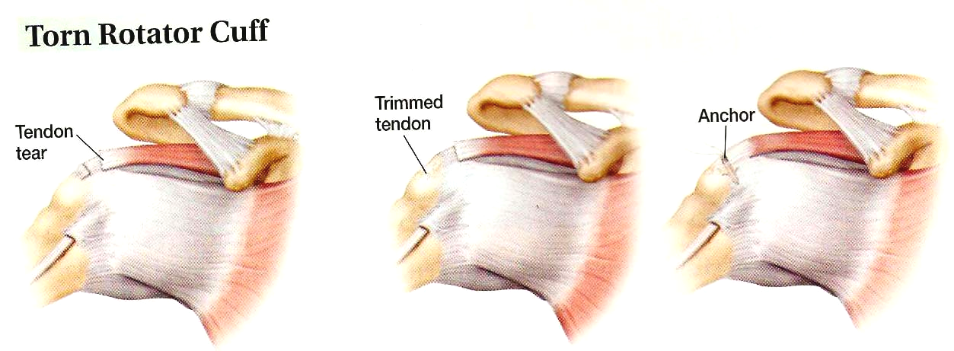
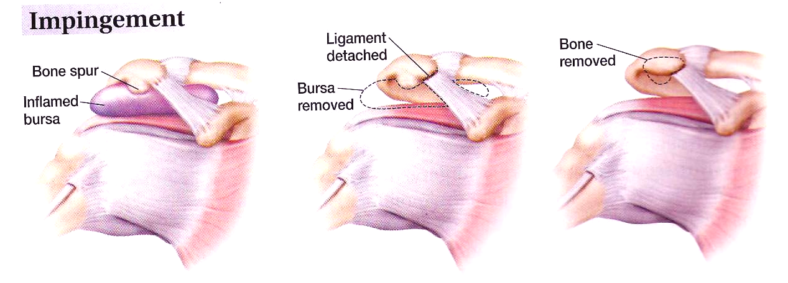

2. ข้อไหล่ไม่มั่นคงหรือไหล่หลุดซ้ำ (Shoulder Instability or Torn Labrum)
การบาดเจ็บของข้อไหล่ในกลุ่มนี้มักเกิดจากอุบัติเหตุหรือการใช้งานที่รุนแรงของข้อไหล่ทำให้เกิดอาการข้อไหล่ไม่มั่นคง ผู้ป่วยอาจรู้สึกว่าในบางท่าข้อไหล่จะเจ็บและเคลื่อนหลุด โดยจะไม่สามารถฝืนการหมุนข้อต่อไปได้หากฝืนต่อไปข้อมักจะหลุดออกมา จากการใช้กล้องส่องตรวจในข้อไหล่ของผู้ป่วยที่มีไหล่หลุดมักพบว่ามีการฉีกขาดของเนื้อเยื่อที่ทำหน้าที่ป้องกันการเคลื่อนของหัวกระดูกไหล่ออกนอกเบ้า (Torn Labrum) และหากปล่อยให้หลุดบ่อยๆจะมีการสึกของเนื้อกระดูกอ่อนทั้งที่เบ้าและที่หัวกระดูกไหล่อันจะนำไปสู่ข้อไหล่การเสื่อมในที่สุด นอกจากนี้หากการหลุดซ้ำเกิดขึ้นบ่อยเอ็นและเนื้อเยื่อที่ให้ความมั่นคงแก่ข้อก็จะมีการบาดเจ็บร่วมหรือฉีกขาดตามมาได้ทำให้ผลของการรักษาได้ผลไม่ดีเท่าที่ควร ถ้าพบว่าข้อไหล่มีปัญหาดังกล่าว ควรรีบพบแพทย์เพื่อรักษาในการรักษาสามารถส่องกล้องเพื่อไปเย็บซ่อมเนื้อเยื่อในข้อที่ฉีกขาดได้ซึ่งเป็นการแก้ไขที่สาเหตุโดยตรง พบว่าได้ผลค่อนข้างดีถึงดีมากและพบว่าการขยับเคลื่อนไหวข้อหลังผ่าตัดขยับได้ดีใกล้เคียงหรือเท่ากับข้างปกติ
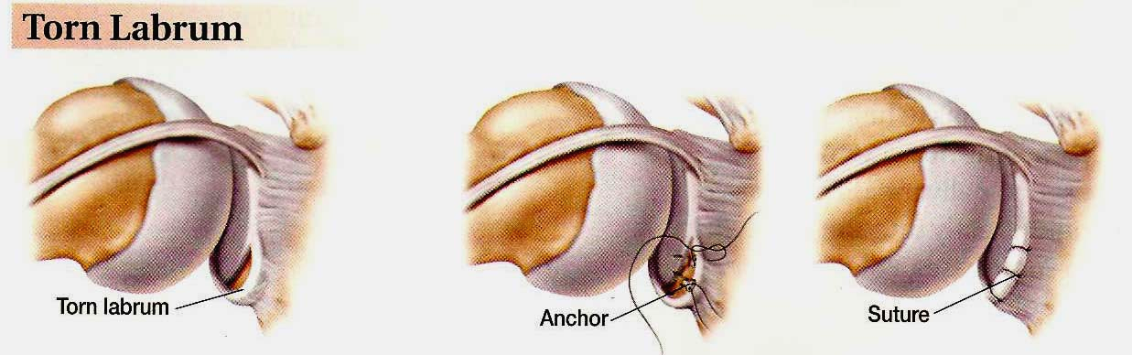

3. ภาวะข้อไหล่เสื่อม (Osteoarthritis) และเศษชิ้นกระดูกที่ขวางอยู่ในข้อ (Loose Bodies)
การใช้การผ่าตัดส่องกล้องจะช่วยลดอาการปวดและช่วยทำให้ข้อเคลื่อนไหวได้ดีขึ้นแต่ไม่มากนัก เป็นการซื้อเวลาสำหรับการผ่าตัดใหญ่เช่นการผ่าตัดใส่ข้อไหล่เทียมแต่ผู้ป่วยยังไม่พร้อมหรือมีความเสี่ยงสูงสำหรับการผ่าตัดใหญ่ อย่างไรก็ตามวิธีนี้ถือเป็นอีกทางเลือกเท่านั้นมิได้เป็นการรักษาที่เฉพาะสำหรับโรคนี้ แต่ถ้าผู้ป่วยมีอาการขัดหรือรู้สึกว่าในบางจังหวะของการเคลื่อนไหวข้อไหล่ มีอะไรบางอย่างมาทำให้ข้อติดแต่พอขยับข้อไหล่ก็จะสามารถขยับข้อไปได้ อาการเกิดขึ้นไม่ตลอดเวลา ร่วมกับถ่ายภาพรังสีและเห็นเป็นเศษชิ้นกระดูกอยู่ภายในข้อ การผ่าตัดโดยการส่องกล้องก็จะสามารถนำเอาชิ้นเศษกระดูกนั้นออกมาได้

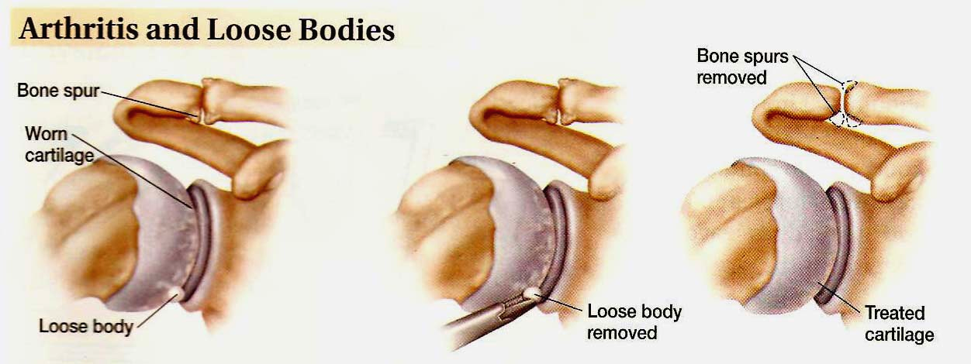

4. การอักเสบและการฉีกขาดของเอ็นไบเซ็ปในข้อไหล่ (Biceps Tendonitis and Injuries)
การอักเสบของเอ็นเส้นนี้อาจเกิดขึ้นเองหรือพบร่วมกับโรคของข้อไหล่โรคอื่นก็เป็นได้ โดยมากสามารถรักษาได้โดยการไม่ผ่าตัดหากเมื่อรักษาแล้วไม่ตอบสนองต่อการรักษาก็จำเป็นต้องผ่าตัด ในปัจจุบันสามารถทำการผ่าตัดแก้ไขได้ด้วยการส่องกล้อง
5. กลุ่มอาการข้อไหล่ติดยึด (Frozen Shoulder or Adhesive Capsulitis)
เมื่อผู้ป่วยมีอาการข้อไหล่ติดมักจะประสบปัญหาในการดำรงชีวิตเพราะใช้ข้อไหล่ได้ไม่ถนัด ระยะอักเสบแรกๆจะทำให้มีอาการเจ็บต่อมาการอักเสบลดลงจะมีการหดตัวของเยื่อหุ้มข้อการเจ็บข้อจะดีขึ้นแต่ข้อจะเคลื่อนไหวลดลงหรือขยับไม่ได้ขึ้นกับความรุนแรงและสาเหตุอื่นๆภายในข้อที่อาจพบร่วมได้ โดยทั่วไปการรักษาจะประกอบไปด้วยการให้ยาลดอักเสบ การฉีดยาเข้าข้อ การทำกายภาพบำบัด ซึ่งการรักษาค่อนข้างจะใช้เวลานาน หากการรักษาดังกล่าวไม่ได้ผลการผ่าตัดรักษาก็จะสามารถช่วยให้ผู้ป่วยมีอาการดีขึ้นอันได้แก่การดัดข้อภายใต้การดมยาสลบ การผ่าตัดส่องกล้องไปตัดผังผืดหรือเนื้อเยื่อที่ยึดข้อไหล่ทำให้ไหล่เคลื่อนไหวได้ดีขึ้น นอกจากนี้ยังตรวจพบสาเหตุอื่นๆในข้อไหล่และให้การรักษาไปได้ด้วยเช่นการเย็บซ่อมเอ็นกางไหล่ อย่างไรก็ดีภายหลังผ่าตัดรักษาผู้ป่วยจะต้องเชื่อฟังคำแนะนำของแพทย์อย่างเคร่งครัดและพยายามขยับข้อให้ได้ไวและเร็วมากที่สุดมิฉะนั้นการรักษาอาจไม่ได้ผล
6. ภาวะข้อต่อกระดูกไหปลาร้าส่วนปลายกับกระดูกไหล่เสื่อม (Acromioclavicular Arthritis)
เมื่อมีการเสื่อมของข้อต่อนี้ก็จะทำให้เกิดการปวดข้อไหล่โดยเฉพาะท่าที่เอื้อมแขนไปยังไหล่ด้านตรงข้ามหรือท่าสวมกอดอาการเจ็บจะอยู่ตรงบริเวณข้อต่อนี้สามารถทำให้อาการดีขึ้นได้โดยการฉีดยาชาเฉพาะที่เข้าไปยังข้อต่อนี้ซึ่งหากฉีดแล้วอาการปวดหายไปก็ช่วยยืนยันในการวินิจฉัย การรักษาทำได้โดยการผ่าตัดส่องกล้องเพื่อไปตัดปลายกระดูกไหปลาร้าตรงบริเวณข้อต่อออกเล็กน้อย( Mumford procedure) อาการเจ็บปวดก็จะดีขึ้นมาก
7. กลุ่มอาการปวดข้อไหล่ที่ไม่ดีขึ้นภายหลังจากการรักษาโดยกายภาพและการรักษาทางยา
ในบางครั้งผู้ป่วยมีอาการไม่ดีขึ้นภายหลังการรักษาหรือแม้แต่การไม่พบความผิดปกติจากการตรวจด้วยวิธีคลื่นแม่เหล็กไฟฟ้า(MRI) รวมไปถึงการทำกายภาพบำบัดและสงสัยว่าน่าจะมีสาเหตุมาจากในข้อโดยแยกโรคที่มีลักษณะอาการคล้ายคลึงต่างๆออกไปก่อน การผ่าตัดส่องกล้องจะสามารถตรวจพบสาเหตุของโรคได้เช่นการฉีกขาดของหมอนรองข้อแบบต่างๆ (SLAP Lesion and Torn Labrum) หรือพบการฉีกขาดแบบตื้นของเอ็นกางไหล่ (partial tear of rotator cuff) หรือการที่มีการหดรัดของเยื่อหุ้มข้อ (contracture of rotator interval) เป็นต้น

